Práctica : Alojamiento virtual de sitios web en Windows

Realiza la siguiente configuración en el servidor Apache instalado en ServidorW2008XX.
Configura el servidor DNS de ServidorW2008XX para que resuelva los nombres www.tierra.com y www.marte.com.

1. Configuración del servidor DNS
1.1. Configura el servidor DNS de ServidorW2008XX para que resuelva los nombres www.marte.com y www.tierra.com. La dirección IP asociada a los nombres será la IP de ServidoWindowsXX es decir 10.12.3.XX

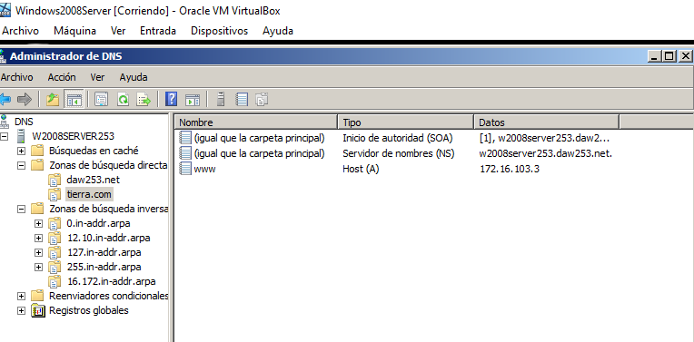

1.2. Asegúrate que DesarrolloW7XX utiliza el servidor DNS que has configurado.

2. Configuración de servidores virtuales
2.1. Edita el fichero de configuración de apache y elimina el comentario de la directiva Include del fichero conf/extra/httpd-vhost.conf,

2.2. Crea el directorio tierra en el DocumentRoot de apache.

2.3. Crea el fichero de texto index.html con contenido que quieras en el directorio creado.

2.4. Crea el directorio marte en el DocumentRoot de apache.

2.5. . Crea el fichero de texto index.html con contenido que quieras en el directorio creado.

2.6. Edita el fichero httpd-vhost.conf y configura las directivas necesarias para que funcionen ambos sitios virtuales según lo indicado a continuación:

Crea y habilita un servidor virtual para el dominio tierra.com.
Directorio : Dentro del DocumentRoot se creará la carpeta tierra.
Configuración del sitio virtual tierra:
Se servirá el fichero index.html si no se indica ningún fichero en la URL.
No se mostrará un listado del directorio raíz si no se solicita ningún fichero y no existe el fichero a servir por defecto (index.html)
Podrán acceder todos los usuarios autenticados mediante digest.
El log de errores se llamará tierra.error.log y se ubicará en la carpeta correcta.
El log de accesos se llamará tierra.access.log, con formato combined y se ubicará en la carpeta correcta.

Crea y habilita un servidor virtual para el dominio marte.com.
Directorio : Dentro del DocumentRoot se creará la carpeta marte.
Configuración:
Se servirá el fichero index.html si no se indica ningún fichero en la URL.
Se mostrará un listado del directorio raíz si no se solicita ningún fichero y no existe el fichero.
Podrán acceder todos los usuarios que estén autorizados mediante autenticación Basic.
El log de errores se llamará marte.error.log y se ubicará en la carpeta correcta.
El log de accesos se llamará marte.access.log, con formato combined y se ubicará en la carpeta correcta..

Observad que para poder configurar la autenticación Digest esté activo el módulo correspondiente:

2.7. Reinicia el servidor para que los cambios tengan efecto.

2.8. Desde DesarrolloW7XX accede a http://www.tierra.com y http://www.marte-com,

Acceso al servidor virtual www.tierra.com

Acceso al servidor virtual www.marte.com

